Игра по станциям «Увлекательная технология» для 5-6 классов

Станция «Машиноведение»
- Узнайте термины, применяемые при выполнении машинных работ. Все слова правильно 4балла.
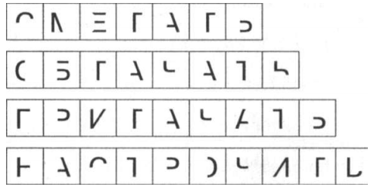
- Назовите виды приводов швейной машины (ручной, ножной, электрический). 3 балла.
- В 1900 году в подмосковном городе был открыт завод по сборке швейных машин из деталей, доставляемых из-за границы. Как называется город? (Подольск) 1 балл.
- Назовите по карточке 8 деталей швейной машины. 8 баллов.
- Какими нитками выполняются машинные строчки (под цвет ткани). 1 балл.
- Расшифруйте названия двух швов, двигаясь от буквы к букве по веревочкам. Начальная буква отмечена стрелочкой (вподгибку, вразютюжку). 2 балла.
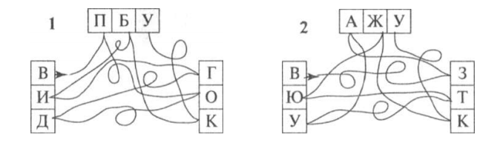

Станция «Кулинария»
- Ребус (винегрет)
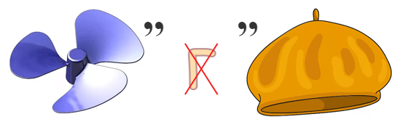 3 балла.
- Что используют для украшения блюд (зелень, листья салата, овощи). 3 балла.
- Правда ли что овощи для приготовления салата могут быть только вареными? (нет) 1 балл.
- Как определить вареное яйцо (не крутиться). 1 балл.
- Можно ли использовать для приготовления бутербродов черствый хлеб (да). 1 балл.
- Вместо точек в предложениях поставьте нужные глаголы (сортируют, моют, очищают, удаляют, отрезают, нарезают). 6 баллов.
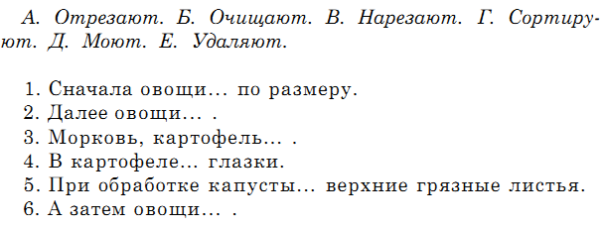
Станция «Рукоделия»
- Ребус (пяльца). 1 балл.

- Распространенный вид рукоделия (вышивка) 1 балл.
- Лучшие нитки для вышивания (мулине). 1 балл.
- Как называется вязь (сплетение) из начальных букв имени, фамилии (монограмма). 1 балл.
- С какой стороны должен падать свет при работе с вышивкой (с левой). 1 балл.
- Правда, ли что существуют специальные иглы для вышивания (да). 1 балл.
Станция «Материаловедение»

- Отгадайте анаграммы (технология, волокно, хлопок, пряжа, прядение, ткань, лен, уток, основа, отделка, ткачество). 11 баллов.
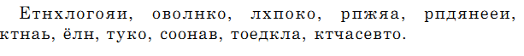
- Однолетнее травянистое растение, дающее волокно того же названия (лен). 1 балл.
- Все волокна делятся на две группы, какие (натуральные и химические). 1 балл.
- Как называются нити, идущие вдоль кромки ткани (основа). 1 балл.
- Определить вид переплетения на рисунке (полотняное). 1 балл.


Станция «Пословиц»
- Сложите пословицы. 8 баллов.
- Без труда не вытащишь и (рыбку из пруда).
- Терпенье и труд (все перетрут).
- Кто не работает, (тот не ест).
- Глаза страшатся, (а руки делают).
- Дело (мастера боится).
- Кончил дело – (гуляй смело).
- Делу - время, (потехе – час).
- Труд кормит, (а лень портит).

Станция «Ателье»

- Какие мерки необходимы для построения фартука (Ст, Сб, Ди). 3 балла
- Отгадайте загадки. 5 баллов.
Из этого ведерка нельзя воды напиться. (Наперсток.)
Стежок за стежком встали рядком. (Строчка.)
Ткани я цветной кусок, называюсь… (Лоскуток.)
Маленькая, остренькая, с хвостиком. (Иголка с ниткой.)
Два конца, два кольца, посередине гвоздь. (Ножницы.)

- Расшифруйте анаграммы (Изделие. Шаблон. Волокно. Фурнитура. Вытачка. Складка. Модельер). 7 баллов.

ИЕЕЛДЗИ ОНБЛША НОЛОКВО
УФНРТИРУА ЫВАТКЧА КСАЛКДА ЕДОМРЕЬЛ

- Отгадайте ребус (стежок, строчка). 2 балла.

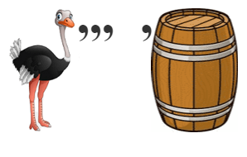
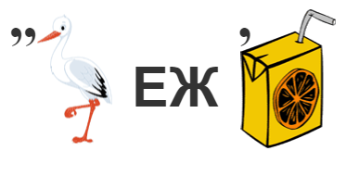

- Как называются основные детали кроя фартука (нижняя часть, карман, пояс) 3 балла.
6. Установите соответствие между рисунками фартуков и их выкройками (1-А, 2- Д, 3- Б, 4-В, 5-Г). 5 баллов.
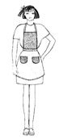 | 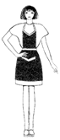 | 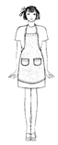 |  | 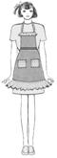
1 | 2 | 3 | 4 | 5
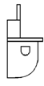 |  | 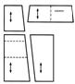 | 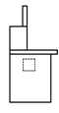 | 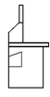
А | Б | В | Г | Д
Ответ: 1-……, 2-……, 3-……, 4-……, 5-…….

Маршрутный лист класс _____________________

Название станции | Баллы | Примечание
Машиноведение
Кулинария
Рукоделие
Материаловедение
Пословиц
Швейное дело
Итого:

ИЕЕЛДЗИ
ОНБЛША
НОЛОКВО
УФНРТИРУА
ЫВАТКЧА
КСАЛКДА
ЕДОМРЕЬЛ
- Без труда не вытащишь и
- Терпенье и труд
- Кто не работает,
- Глаза страшатся,
- Дело
- Кончил дело –
- Делу - время,
- Труд кормит,

1 | 2 | 3 | 4 | 5
А | Б | В | Г | Д
Ответ: 1-……, 2-……, 3-……, 4-……, 5-…….

